**1.** Локальные сети: Назначение, классификация, топология.

**1.1. Назначение локальной компьютерной сети.**

Самая простая сеть состоит как минимум из двух компьютеров, соединенных друг с другом кабелем, что позволяет им совместно использовать данные. Все сети (независимо от сложности) основываются именно на этом простом принципе. Хотя идея соединения компьютеров с помощью кабеля не кажется нам особо выдающейся, в свое время она явилась значительным достижением в области коммуникаций.

Рождение компьютерных сетей было вызвано практической потребностью при совместном использовании данных. Персональный компьютер – прекрасный инструмент для создания документов, подготовки таблиц, графических данных и других видов информации. Когда не было сетей, приходилось распечатывать каждый документ, чтобы другие пользователи могли работать с ним, или в лучшем случае – копировать информацию на дискеты. При редактировании копий документа несколькими пользователями было очень трудно собрать все изменения в одном документе. Подобная схема работы называется работой в автономной среде. Если бы пользователь подключил свой компьютер к другим, он смог бы работать с их данными и их принтерами. Группа соединенных компьютеров и других устройств называется сетью.

А концепция соединенных и совместно использующих ресурсы компьютеров носит название сетевого взаимодействия.

Компьютеры, входящие в сеть могут совместно использовать:

- данные;

- сообщения;

- принтеры;

- факсимильные аппараты;

- модемы;

- другие устройства.

Этот список постоянно пополняется, т.к. возникают новые способы совместного использования ресурсов.

**1.2.** **Классификация**  **сетей.**

Не смотря на то, что все сети имеют определенное сходство, они разделяются на два типа:

- одноранговые;

- на основе выделенного сервера.

Различия между одноранговыми сетями и сетями на основе выделенного сервера принципиальны, поскольку предопределяют разные возможности этих сетей. Выбор типа сети зависит от многих факторов:

- размера предприятия;

- необходимой степени безопасности;

- вида бизнеса;

- доступности административной поддержки;

- объема сетевого трафика;

- потребности сетевых пользователей;

- уровня финансирования.

**Одноранговые сети.**

В одноранговой сети все компьютеры равноправны: нет иерархии среди компьютеров и нет выделенного сервера. Обычно каждый компьютер функционирует и как клиент и как сервер; иначе говоря, нет отдельного компьютера, ответственного за всю сеть. Пользователи сами решают, какие данные на своем компьютере сделать доступными по сети.

Одноранговые сети, чаще всего, объединяют не более 10 компьютеров. Отсюда их другое название – рабочая группа, т.е. небольшой коллектив пользователей. Одноранговые сети относительно просты. Поскольку каждый компьютер является одновременно и клиентом и сервером, нет необходимости устанавливать мощный центральный сервер или другие компоненты обязательные для сложных сетей. Этим обычно и объясняется меньшая стоимость одноранговых сетей по сравнению со стоимостью сетей на основе серверов.

В одноранговой сети требование к производительности и защищенности сетевого программного обеспечения, как правило, ниже, чем те же требования к программному обеспечению выделенных серверов. Выделенные серверы всегда функционируют только как серверы, но не клиенты или рабочие станции.

В такие операционные системы, как Microsoft Windows NT Workstation, Microsoft Windows for Workgroups и Microsoft Windows 2000, поддержка одноранговых сетей встроена. Поэтому, чтобы организовать одноранговую сеть дополнительного программного обеспечения не требуется.

Одноранговая сеть вполне подходит там, где:

- количество пользователей не превышает 10 человек;

- пользователи расположены компактно;

- вопросы защиты данных не критичны;

- в обозримом будущем не ожидается значительного расширения фирмы, а, следовательно, и сети.

В то же время одноранговой сети присущи некоторые недостатки:

- отсутствие сетевого администрирования;

- выделение части вычислительной мощи сетевым пользователям для поддержки доступа к своим ресурсам;

- отсутствие централизованного управления для обеспечения нормальной защиты сети;

- каждый пользователь в одноранговой сети должен обладать

достаточным уровнем знаний, чтобы успешно выполнять обязанности не только пользователя, но и администратора своего компьютера.

**Сети на основе выделенного сервера.**

Если к одноранговой сети, где компьютер выступает в роли и клиентов и серверов подключить более 10 пользователей, она может не справиться с объемом возложенных на нее задач. Поэтому большинство сетей имеют другую конфигурацию – они работают на основе выделенного сервера. Выделенным называется такой сервер, который функционирует только как сервер и не используется в качестве клиента или рабочей станции. Он оптимизирован для быстрой обработки запросов от сетевых клиентов и для повышения защищенности файлов или каталогов. Сети на основе серверов стали промышленным стандартом. При увеличении размеров сети и объема сетевого трафика необходимо увеличивать количество серверов. Распределение задач среди нескольких серверов гарантирует, что каждая задача будет выполняться наиболее эффективно. Круг задач, который должны выполнять серверы, многообразен и сложен. Чтобы серверы отвечали современным требованиям пользователей, в больших сетях их делают специализированными.

Серверы файлов и печати. Серверы файлов и печати управляют доступом пользователей к файлам и принтерам. Так, чтобы работать с текстовым процессором, прежде всего должны запустить его на своем компьютере. Документ текстового процессора, хранящийся на сервере файлов, загружается в память компьютера, и теперь можно работать с этим документом на своем компьютере. Другими словами, сервер файлов предназначен для хранения данных.

Серверы приложений. На серверах приложений выполняются прикладные задачи клиент серверных приложений, а так же находятся данные доступные клиентам. Например, чтобы ускорить поиск данных серверы хранят большие объемы информации в структурированном виде. Эти серверы отличаются от серверов файлов и печати. В последних файл или данные целиком копируются на запрашивающий компьютер. А в сервере приложений на клиентский компьютер пересылаются только результаты запроса. Приложение-клиент на удаленном компьютере получает доступ к данным, сохраняемым на сервере приложений. Однако, вместо всей базы данных на Ваш компьютер с сервера загружается только результаты запроса.

Почтовые серверы. Почтовые серверы управляют сообщениями электронной почты между серверами сети.

Серверы факсов. Серверы факсов управляют потоком входящих и исходящих факсимильных сообщений через один или несколько факс-модемов.

Коммуникационные серверы. Коммуникационные серверы (серверы связи) управляют проходящим через модем и телефонную линию потоком данных и почтовых сообщений между своей сетью и другими сетями, мэйнфреймами или удаленными пользователями.

Серверы служб каталога. Каталог содержит данные о серверах, позволяя пользователям находить, сохранять и защищать информацию в сети. Windows NT Server объединяет компьютеры в логические группы – домены, система защиты которых обеспечивает различным пользователям неодинаковые права доступа к сетевым ресурсам.

**1.3. Топология сети.**

Термин “топология” или “топология сети”, обозначает физическое расположение компьютеров, кабелей и других сетевых компонентов.

Топология – стандартный термин, который используется профессионалами при описании базовой схемы сети. Чтобы совместно использовать ресурсы или выполнять другие сетевые задачи, компьютеры должны быть подключены друг к другу. Для этой цели в большинстве сетей применяется кабель. Однако просто подключить компьютер к кабелю, соединяющему другие компьютеры недостаточно. Различные типы кабелей в сочетании с различными сетевыми платами, сетевыми операционными системами и различными компонентами требуют и различных методов реализации.

Все сети стоятся на основе трех базовых топологий:

- шина;

- звезда;

- кольцо.

Сами по себе базовые топологии не сложны. Однако на практике часто встречаются довольно сложные комбинации, сочетающие свойства и характеристики нескольких топологий.

Шина.

Топологию “шина” часто называют “линейной шиной”. В ней используется один кабель, именуемый магистралью или сегментом к которому подключены все компьютеры сети. Данная топология является наиболее простой и распространенной реализацией сети. В сети с топологией “шина” компьютеры адресуют данные конкретному компьютеру, передавая их по кабелю в виде электрических сигналов. Данные виды электрических сигналов передаются всем компьютерам сети; однако информацию принимает только тот компьютер, чей адрес соответствует адресу получателя, зашифрованному в этих сигналах. Причем в каждый момент времени вести передачу может только один компьютер. Т.к. данная сеть передается лишь одним компьютером, ее производительность зависит от количества компьютеров, подключенных к шине. Чем больше компьютеров, тем большее их число ожидает передачи и тем медленнее сеть.

Шина – пассивная топология. Это значит, что компьютеры только “слушают” передаваемые по сети данные, но не перемещают их от отправителя к получателю. Поэтому, если какой-либо компьютер выйдет из строя, это не скажется на работе сети. В активных топологиях компьютеры регенерируют сигналы и передают их дальше по сети.

Звезда.

При топологии “звезда” все компьютеры с помощью сегментов кабеля подключаются к центральному компоненту – концентратору. Сигнал от передающего компьютера поступает через концентратор ко всем остальным. В сетях с топологией “звезда” подключение компьютеров к сети выполняется централизованно. Но есть и недостаток: т.к. все компьютеры подключены к центральной точке, для больших сетей значительно увеличивается расход кабеля. К тому же, если центральный компонент выйдет из строя – остановится вся сеть. А если выйдет из строя только один компьютер (или кабель, соединяющий его с концентратором), то лишь этот компьютер не сможет передавать или принимать данные по сети. На остальные компьютеры по сети этот сбой не повлияет.

Кольцо.

При топологии “кольцо” компьютеры подключаются к кабелю. Сигналы передаются по кольцу в одном направлении и проходят через каждый компьютер. В отличие от пассивной топологии “шина” здесь каждый компьютер выступает в роли повторителя, усиливая сигналы и передавая их следующему компьютеру. Поэтому если выйдет из строя один компьютер, прекращает функционировать вся сеть. Один из способов передачи данных по кольцевой сети называется передачей маркера. Суть его такова. Маркер последовательно, от одного компьютера к другому, передается до тех пор, пока его не получит тот компьютер, который “хочет” послать данные. Передающий компьютер видоизменяет маркер, добавляет к нему данные и адрес получателя и отправляет его дальше по кольцу. Данные проходят через каждый компьютер, пока не окажется у того, чей адрес совпадает с адресом получателя. После этого принимающий компьютер посылает передающему сообщение, где подтверждает факт приема данных. Получив подтверждение, передающий компьютер создает новый маркер и возвращает его в сеть.

Комбинированные топологии.

В настоящее время при компоновке сети все чаще используется комбинированная топология, которая сочетает отдельные свойства шин, звезды и кольца.

Звезда-шина.

Звезда-шина – это комбинация топологий шина и звезда, обычно схема выглядит так: несколько сетей с топологией звезда объединяются при помощи магистральной линейной шины. В этом случае выход из строя одного компьютера не скажется на работе всей сети – остальные компьютеры по-прежнему взаимодействуют друг с другом. А выход из строя концентратора повлечет за собой отсоединение от сети только подключенных к нему компьютеров и концентраторов.

Звезда-кольцо.

Звезда-кольцо несколько похожа на звезда-шина. И в той и в другой топологии компьютеры подключаются концентратором. Отличие в том, что концентраторы в звезде-шине соединены магистральной шиной, а в звезде-кольце все концентраторы подключены к главному концентратору, образуя звезду. Кольцо же реализуется внутри главного концентратора.

Локальная сеть может использовать одну из перечисленных топологий. Это зависит от количества объединяемых компьютеров, их взаимного расположения и других условий. Можно также объединить несколько локальных сетей, выполненных с использованием разных топологий, в единую локальную сеть.

**2.** В программе Excel на листе 1 набрать таблицу и отформатировать ее.

|  |  |  |  |  |
| --- | --- | --- | --- | --- |
| Продано книг | | | | |
| Дата | Всего | В том числе | | |
| научная | техническая | художественная |
| 05 декабря |  | 150 | 200 | 173 |
| 06 декабря |  | 124 | 140 | 211 |
| 07 декабря |  | 132 | 107 | 132 |
| Итого: |  |  |  |  |
| Среднее: |  |  |  |  |

В столбце **Всего** рассчитать суммарные значения по строке, в строке **Итого** рассчитать суммарные значения по столбцам, в строке **Среднее** рассчитать средние значения продаж за 3 дня.

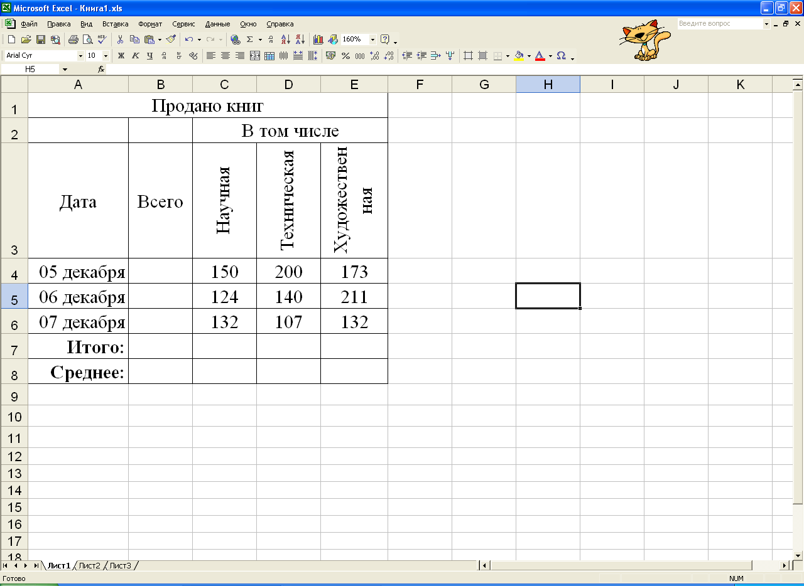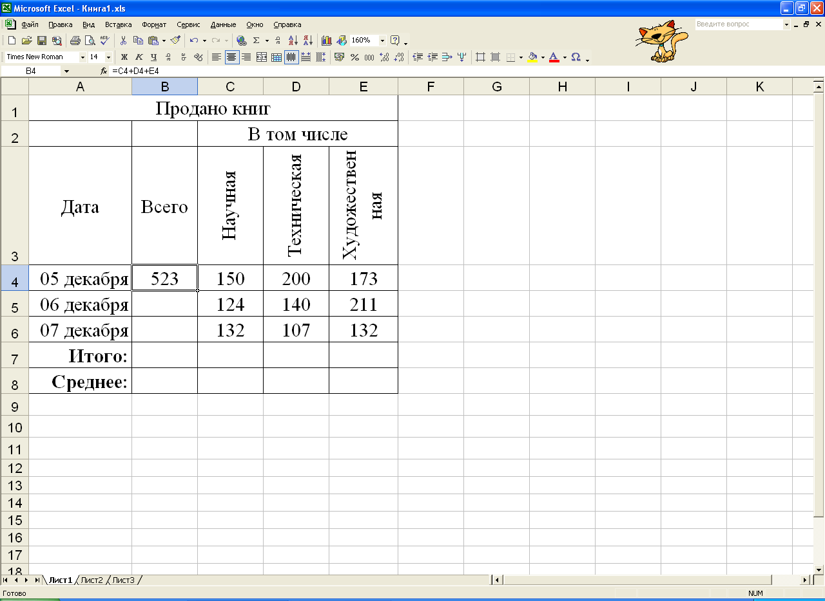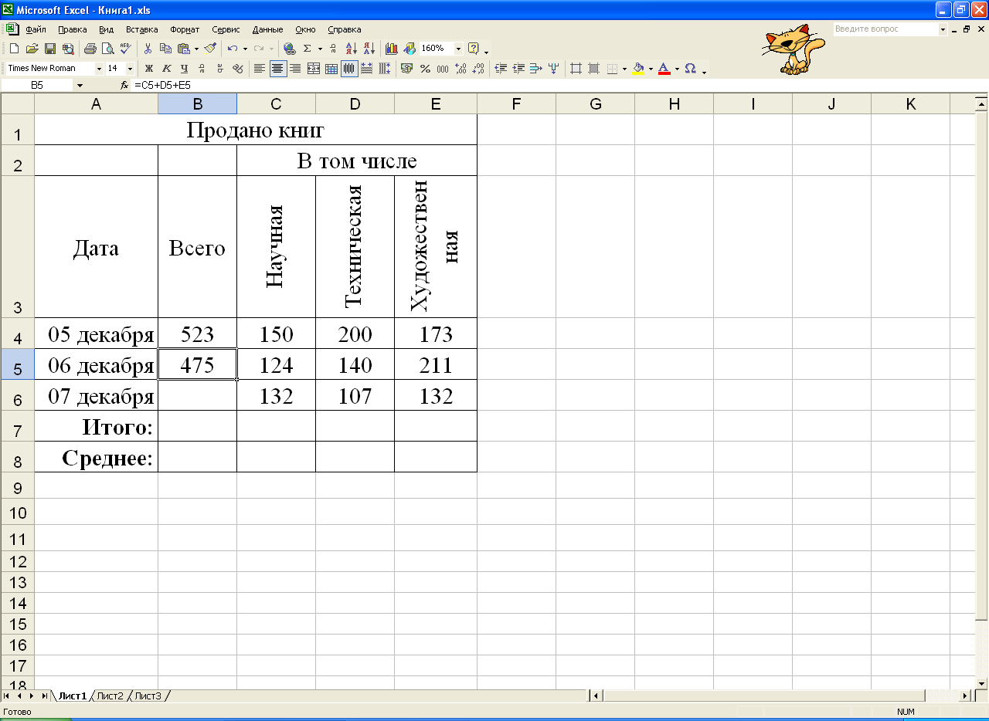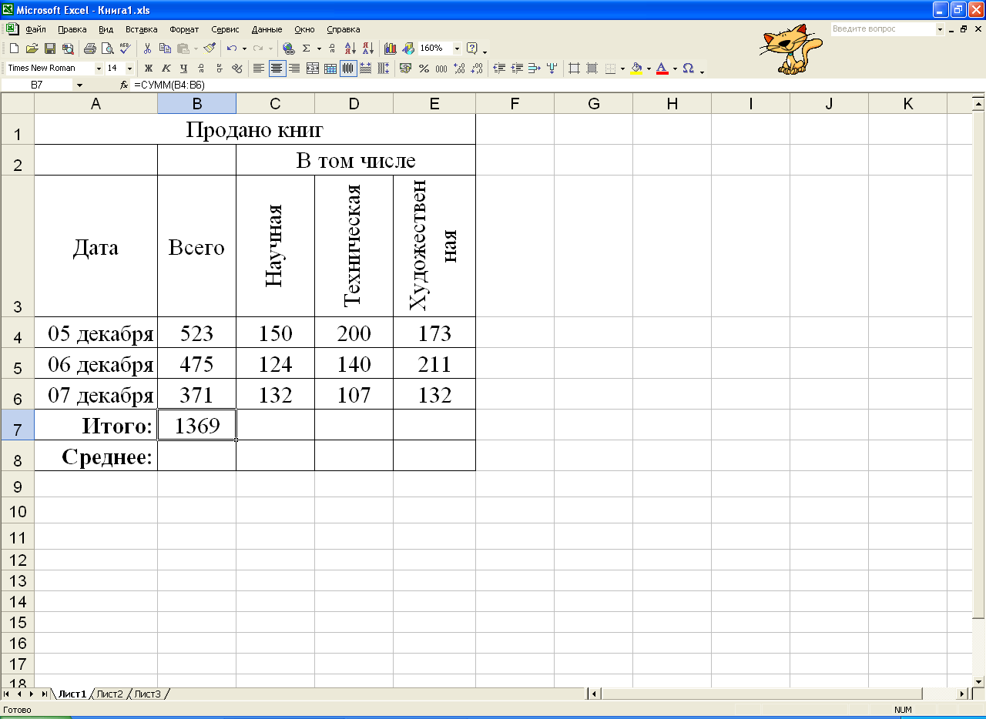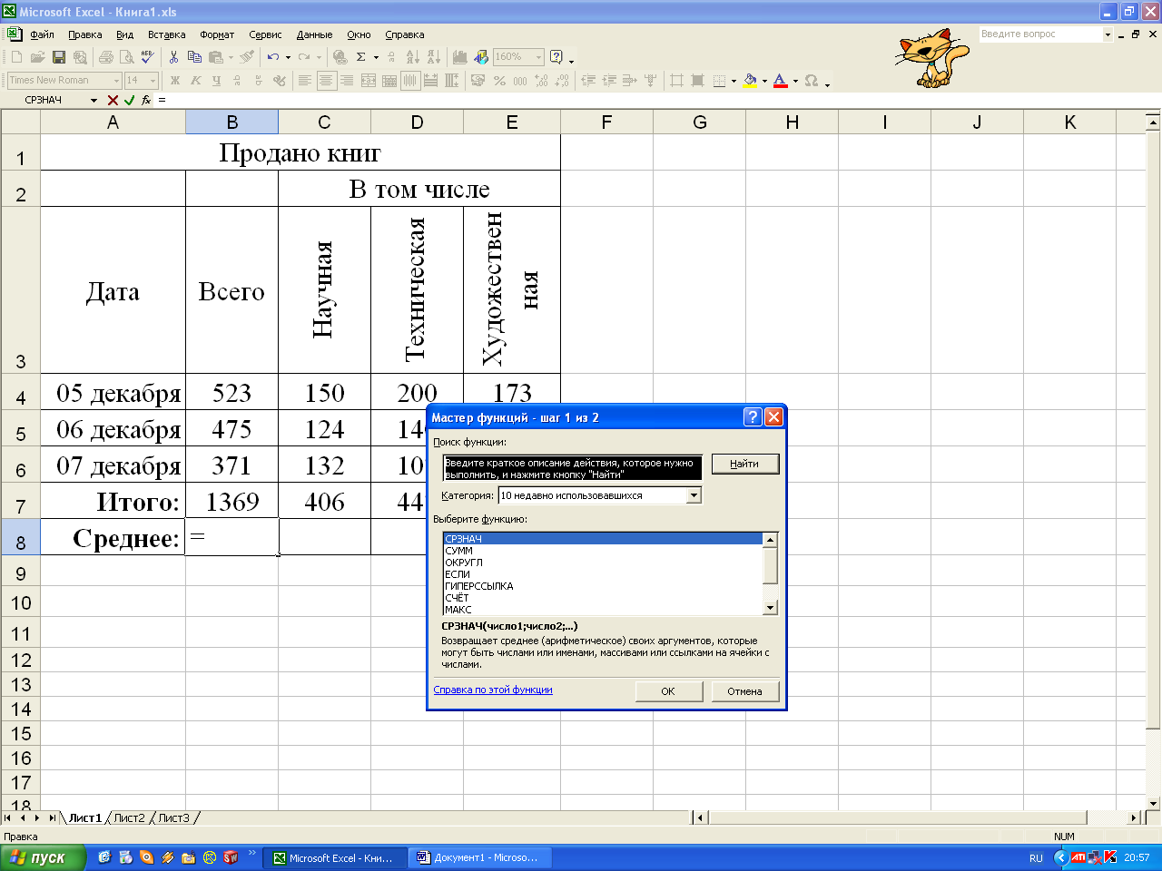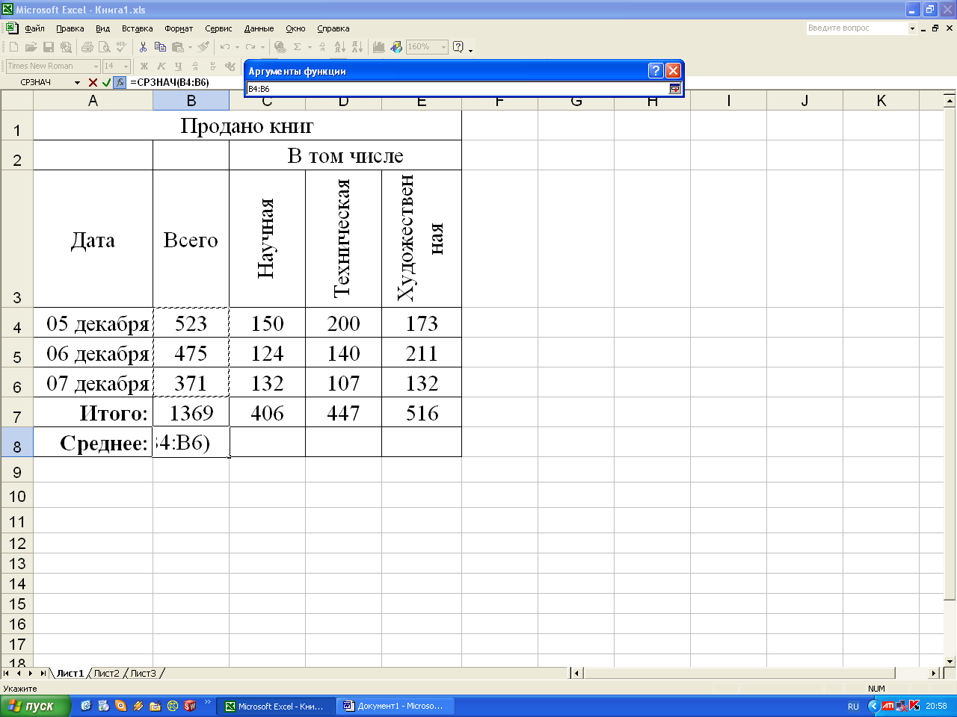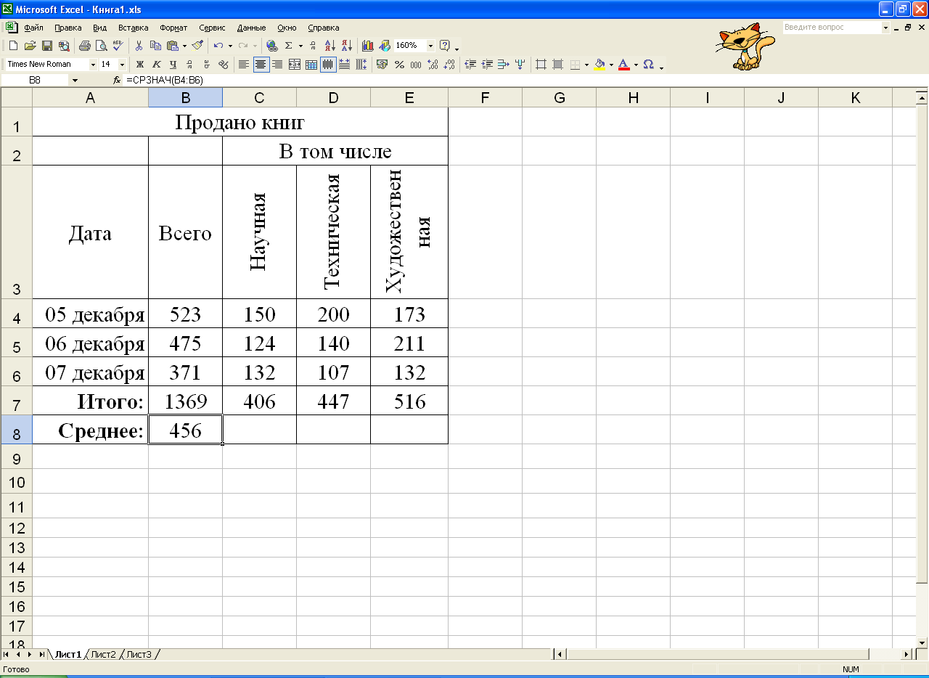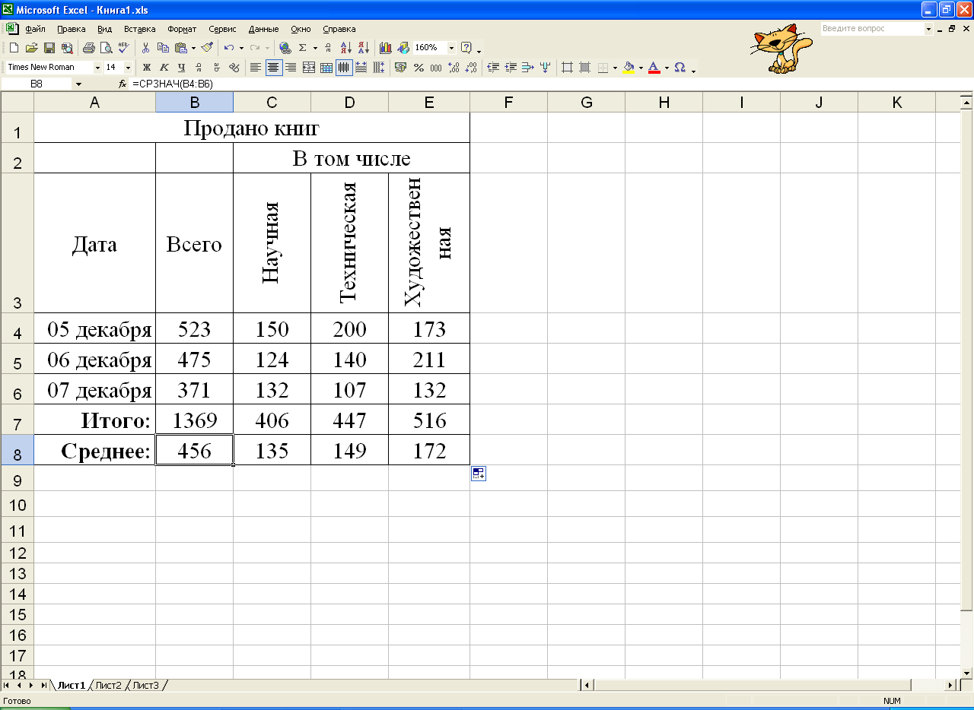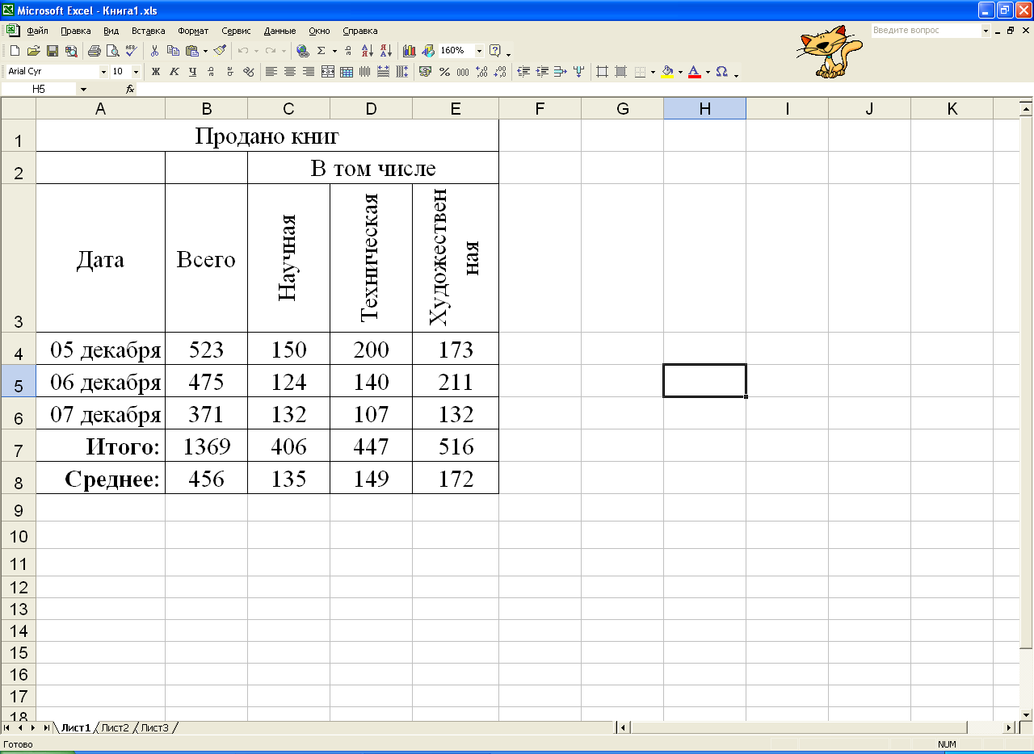

**3.** В программе Excel в ячейках С1:F5 набрать следующую таблицу, причем зарплату за месяц вычислить, используя соответствующие формулы, а затем подвести итоги по столбцам.

|  |  |  |  |
| --- | --- | --- | --- |
| **ФИО сотрудника** | **Тариф за 1 час**  **(в руб.)** | **Отработано часов за месяц** | **Зарплата за месяц** |
| Сидоров А.О. | 50 | 200 |  |
| Петров П.Л. | 60 | 220 |  |
| Кузьмина Д.З. | 45 | 180 |  |
| Кислов Н.К. | 55 | 160 |  |

Построить диаграмму «ФИО» - «Зарплата за месяц». Скопировать таблицу на другой лист и отсортировать список по убыванию суммы зарплаты.

